关于发文稿纸打印的浏览器设置
一、当使用360、360极速、搜狗、QQ等浏览器时，建议使用极速模式（chrome内核）进行打印操作，更改浏览器内核模式方式如下：
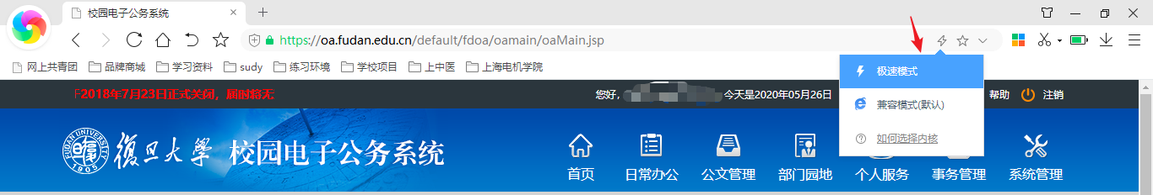
二、因为IE浏览器设置配置原因，为保留发文稿纸页码，使用IE浏览器进行打印时建议使用以下设置：
1、根据图例选中浏览器打印预览。
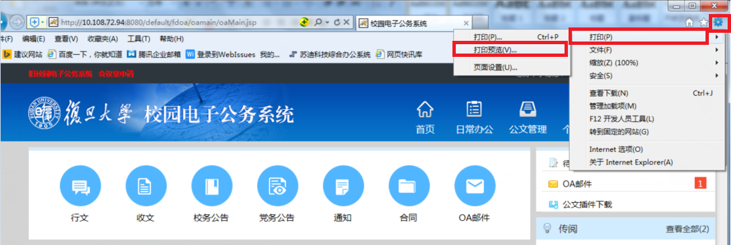
2、设置比例为100%。
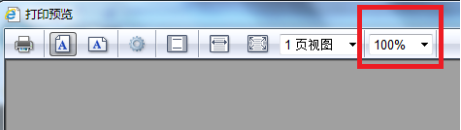
3、进入浏览器页面设置。
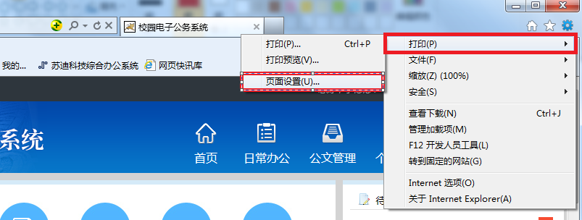
4、去除勾选“启用收缩到纸张大小”，并修改页眉和页脚显示内容，如下图所示：
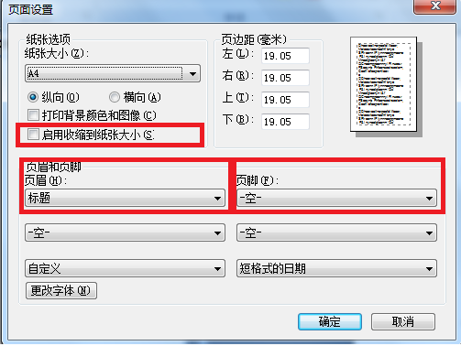
5、修改完成后，点击确定，此修改操作一次后，以后打印发文稿纸全部生效。
当使用firefox火狐浏览器、safari浏览器时，如有需要，可参照IE浏览器相关设置。

